(1)
(2)

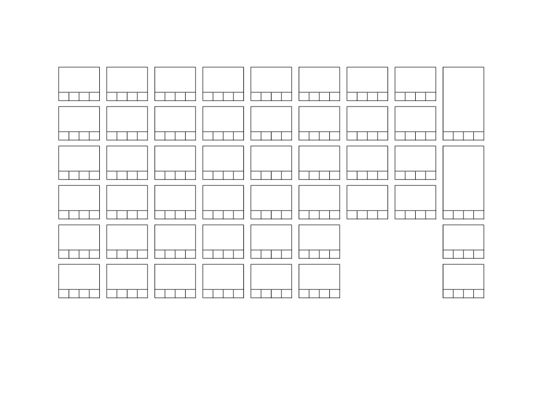

(4)
(3)

(5) (6) (7)
Especialidad

Genérica

Residencia

Servicio Social

Otros

Especialidad

Total de Créditos (9)

Criterios de acuerdo al SATCA

INSTRUCTIVO DE LLENADO

Número | Descripción
1 | Anotar el nombre de la Carrera
2 | Anotar la clave de la carrera.
3 | Anotar el nombre de la asignatura.
4 | Anotar la clave de la asignatura.
5 | Anotar el número de horas teóricas
6 | Anotar el número de horas prácticas
7 | Anotar el número total de créditos.
8 | Anotar el número total de créditos por semestre
9 | Anotar el número total de créditos para la carrera.

